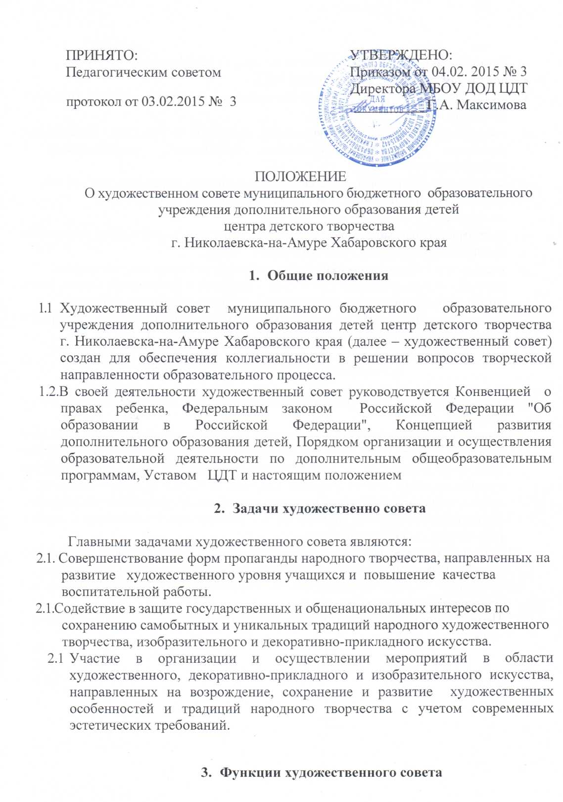
Художественный совет осуществляет следующие функции:
- вносит предложения в план работы ЦДТ;
- рассматривает художественно-эстетические вопросы образовательного процесса;
- координирует реализацию творческих программ и проектов, проводимых совместно с другими учебными заведениями, организациями и предприятиями.
- обеспечивает художественное качество репертуара, определяет готовность художественных номеров и принимает решение об их публичном исполнении.
- принимает к рассмотрению сценарии и участвует в разработке творческих проектов культурно-досуговой направленности;
- участвует в отборе творческих работ учащихся для проведения выставок
детского художественного творчества, конкурсов и фестивалей, в подведении итогов прошедших выставок, конкурсов и в организации работы жюри.
- вносит предложения по художественному оформлению интерьера учреждения, концертного и выставочного зала.
4. Порядок работы художественного совета
- Художественный совет планирует свою работу соответственно плана работы ЦДТ.
4.2. В состав художественного совета приказом директора назначаются педагоги дополнительного образования в количестве 4 человек и старший методист культурно-досугового отдела сроком на учебный год. Председателем художественного совета является старший методист культурно-досугового отдела, секретарь избирается на заседании членами художественного совета.
4.3.Художественный совет информирует педагогический коллектив о ходе и результатах своей деятельности.
- Решения художественного совета принимаются большинством голосов при обязательном присутствии на заседании не менее двух третей его состава.
- Заседания художественного совета протоколируются за подписями его председателя и секретаря.
- Периодичность заседания художественного совета – не реже 1 раза в 2 месяца.

